ДЕРЖАВНИЙ УНІВЕРСИТЕТ
ІНФОРМАЦІЙНО-КОМУНІКАЦІЙНИХ ТЕХНОЛОГІЙ
НАВЧАЛЬНО-НАУКОВИЙ ІНСТИТУТ
ІНФОРМАЦІЙНИХ ТЕХНОЛОГІЙ
КАФЕДРА ТЕХНОЛОГІЙ ЦИФРОВОГО РОЗВИТКУ

КВАЛІФІКАЦІЙНА РОБОТА
на тему: «Розробка чат клієнта текстового генеративного штучного інтелекта для комп’ютера»

на здобуття освітнього ступеня бакалавра
зі спеціальності 121 Інженерія програмного забезпечення
освітньо-професійної програми «Технології цифрового розвитку»

Кваліфікаційна робота містить результати власних досліджень. Використання ідей, результатів і текстів інших авторів мають посилання на відповідне джерело

_______________ Миколай ДАЦКО

(підпис)

Виконав: | здобувач(ка) вищої освіти групи ТЦР-41
 | Миколай ДАЦКО
Керівник: | Павло МИРОНЮК
Старший викладач.
Рецензент:

Київ 2026
ДЕРЖАВНИЙ УНІВЕРСИТЕТ
ІНФОРМАЦІЙНО-КОМУНІКАЦІЙНИХ ТЕХНОЛОГІЙ

Навчально-науковий інститут інформаційних технологій

Кафедра Технологій цифрового розвитку
Ступінь вищої освіти Бакалавр
Спеціальність 121 Інженерія програмного забезпечення
Освітньо-професійна програма «Технології цифрового розвитку»

ЗАТВЕРДЖУЮ
Завідувач кафедри
Технологій цифрового розвитку
_______________ Вікторія ЖЕБКА
« ____ » ___________ 2026 р.

ЗАВДАННЯ
НА КВАЛІФІКАЦІЙНУ РОБОТУ

Дацку Миколаю Анатолійовичу

1. Тема кваліфікаційної роботи: «Розробка чат клієнта текстового генеративного штучного інтелекта для комп’ютера»
керівник кваліфікаційної роботи старший викладач Павло МИРОНЮК,
затверджені наказом Державного університету інформаційно-комунікаційних технологій від «___» березня 2026 року № ____.

2. Строк подання кваліфікаційної роботи «___» травня 2026 року.

3. Вихідні дані до кваліфікаційної роботи: офіційна документація бібліотек Relm4, GTK4, borsh, chrono, colored; стаття із переліком машин висновування для текстового ШІ на “github” lm-inference-engines користувача lapp0;

4. Зміст розрахунково-пояснювальної записки (перелік питань, які потрібно розробити)
1. Огляд предметної галузі та формування ідеї.
2. Аналіз інструментів реалізації.
3. Реалізація програмного забезпечення.
4. Реалізація інтерфейсу та тестування системи.

5. Перелік графічного матеріалу: презентація
- Аналіз аналогів.
- Вимоги до програмного забезпечення.
- Програмні засоби реалізації.
- Діаграма варіантів використання.
- Алгоритм роботи застосунку.
- Діаграма класів.
- Екранні форми.
- Апробація результатів дослідження

6. Дата видачі завдання «____» березня 2026 року.

КАЛЕНДАРНИЙ ПЛАН

№  з/п | Назва етапів  кваліфікаційної роботи | Строк виконання етапів роботи | Примітка
1 | Підбір та аналіз науково-технічної літератури | 27.02.2026-06.03.2026
2 | Аналіз та дослідження існуючих аналогів | 09.03.2026-16.03.2026
3 | Огляд існуючих інференс-двигунів та хмарних API. | 17.03.2026-24.03.2026
4 | Проектування програмного забезпечення | 25.03.2026-30.03.2026
5 | Програмна реалізація програмного забезпечення | 30.03.2026-28.04.2026
6 | Тестування програмного забезпечення | 29.04.2026-07.05.2026
7 | Оформлення роботи: вступ, висновки, реферат | 08.05.2026-14.05.2026
8 | Розробка демонстраційних матеріалів | 15.05.2026-21.05.2026
9 | Попередній захист роботи | 22.05.2026-29.05.2026

Здобувач(ка) вищої освіти ______________ Миколай ДАЦКО
(підпис)

Керівник
кваліфікаційної роботи ______________ Павло МИРОНЮК
(підпис)

РЕФЕРАТ

Текстова частина кваліфікаційної роботи на здобуття освітнього ступеня бакалавра: ____ стор., _____ табл., ____ рис., ____ джерел.

Мета роботи – Створення декстоп ші чат клієнта на мові програмування “Rust”.
Об’єкт дослідження – використання API “OpenAI” для генерації тексту за допомогою ШІ через інтернет.
Предмет дослідження – програмне забезпечення .
Короткий зміст роботи: В роботі проаналізовано алгоритми та методи для обробки природньої мови в контексті задачі формування тематичного словника навчальної дисципліни. Проаналізовано інструментальні засоби для формування тематичних словників: Sketch Engine, AntConc, TshwaneLex. Розроблено алгоритм роботи застосунку та програмно реалізовані ключові функціональні можливості, зокрема: завантаження текстових документів, їх зміна, вибір мови, ручний пошук термінів, пошук термінів по згенерованим ключовим словам на основі текстів за тематикою дисципліни «Робототехніка». Проведено функціональне та модульне тестування додатку. В роботі використано бібліотеку NLTK для обробки текстів, Tkinter для створення користувацького інтерфейсу, Matplotlib та wordcloud для візуалізації даних.
Сферою використання застосунку є організація самостійної роботи студентів в процесі вивчення дисципліни «Робототехніка».

КЛЮЧОВІ СЛОВА: ТЕМАТИЧНИЙ СЛОВНИК, NLP, NLTK, ТОКЕНИЗАЦІЯ, ЛЕМАТИЗАЦІЯ, КЛЮЧОВІ СЛОВА

ЗМІСТ

ПЕРЕЛІК УМОВНИХ ПОЗНАЧЕНЬ (за наявності)….………………
ВСТУП…………………………………………………………………..
1 ОГЛЯД ТА АНАЛІЗ ІСНУЮЧИХ МЕТОДІВ ТА ТЕХНОЛОГІЙ ОБРОБКИ ПРИРОДНЬОЇ МОВИ В КОНТЕКСТІ ЗАДАЧІ ПОБУДОВИ ТРозробка чат клієнта текстового генеративного штучного інтелекта для комп’ютераЕМАТИЧНОГО СЛОВНИКА…………………………
1.1 Аналіз алгоритмів та методів для обробки природньої мови…….
1.2………………………………………………………………………….
1.3………………………………………………………………………….
2……………………………………………….…………….……………
2.1………………………………………………………………………….
2.2………………………………………………………………………….
2.3………………………………………………………………………….
3…………………………………………………..…………………….…
3.1………………………………………………………………………….
3.2………………………………………………………………………….
3.3………………………………………………………………………….
4…………………………………………………..…………………….…
4.1………………………………………………………………………….
4.2………………………………………………………………………….
4.3………………………………………………………………………….
ВИСНОВКИ……………………………………………………………..
ПЕРЕЛІК ПОСИЛАНЬ…………………………………………………..
ДОДАТОК А. ДЕМОНСТРАЦІЙНІ МАТЕРІАЛИ (Презентація)…..
ДОДАТОК Б. ЛІСТИНГИ ПРОГРАМНИХ МОДУЛІВ.……………

ВСТУП

Актуальність: текстовий генеративний штучний інтелект активно використовується і прогнозується що його використання ростиме. Розроблена програма надає можливість використовувати такий ШІ через API “OpenAI”, яке імплементують більшість провайдерів ШІ через інтернет, що дозволяє використовувати розроблену програму із широким спектром провайдерів.

Об’єкт дослідження – використання API “OpenAI” у програмі для комп’ютера.
Предмет дослідження – чат клієнт для комп’ютера.
Мета роботи – розробка чат клієнта генеративного текстового ШІ для комп’ютера на мові програмування “Rust”.
Для досягнення поставленої мети в бакалаврській роботі виконано наступні задачі:
1. Проведено аналіз та пошук способів генерації текста за допомогою ШІ.
2. Проведено пошук та аналіз існуючих ШІ чат клієнтів.
3. Проведено порівняльний аналіз аналіз між веб додатком та програмою для комп’ютера.
4. Проведено пошук та аналіз бібліотек для імплементації графічного користувацького інтерфейса.
5. Розроблено та імплементовано програму
Методи дослідження: Пошук інформації в інтернеті, дослідження та порівняння інформації, встановлення програм на власний комп’ютер щоб подивитися як вони працюють.
Наукова новизна роботи полягає у створенні ШІ чат клієнта на мові “Rust” із бібліотекою “GTK4” на основі якої можна буде імплементувати додатковий функціонал не знайдений в інших чат клієнтів.
Практична значущість результатів полягає у праці вкладеній у розробку програми.

1 ОГЛЯД ПРЕДМЕТНОЇ ГАЛУЗІ

1.1 Як генеративний текстовий ШІ працює

Власне генерація тексту у генеративному штучному інтелекті виконується програмою під назвою “inference engine” що перекладається на українську як “машина висновування”. Ця програма імплементує алгоритми які використовують набір даних що містить зв’язки та вагу зв’язків нейронної мережі який називається моделлю. Машина висновування використовує дані з моделі для генерації тексту у відповідь на запит.
У статті користувача lapp0 платформи “github” під назвою “lm-inference-engines” наведено список та порівняння машин висновування текстових моделей із відкритим кодом. На рис 1.1 наведено знімок зі списком зі статті.

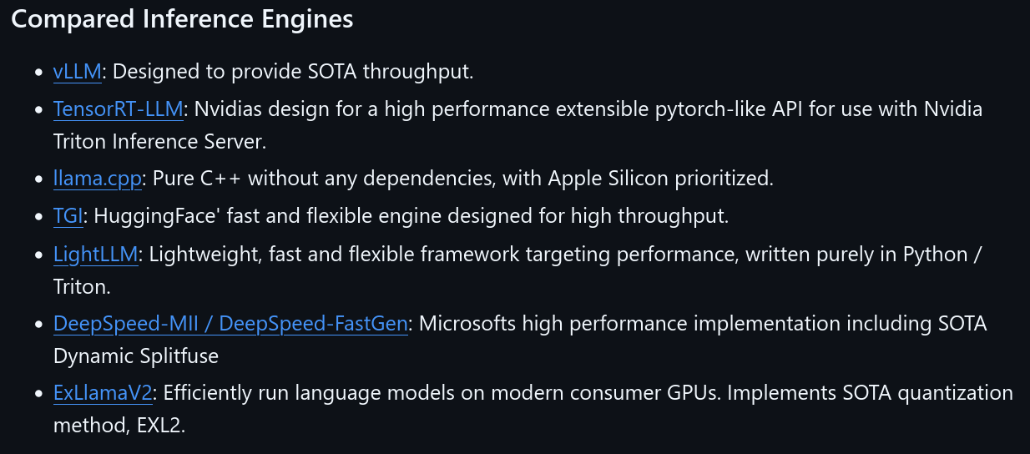
Рис. 1.1 Список порівнюваних машин висновування у статті lapp0/lm-inference-engines на “github”.

Стаття наводить 7 програм: “vLLM”, “TensorRT-LLM”, “llama.cpp”, “TGI”, “LightLLM”, “DeepSpeed-MII” та “ExLlamaV2”.
Більшість з цих програм є бібліотеками які можна використати у програмі або запустити окрему за допомогою спеціальної консольної програми.
На рис. 1.2 - 1.4 наведено приклад використання програми “llama-cli”, консольної програми що використовує машину висновування “llama.cpp”.
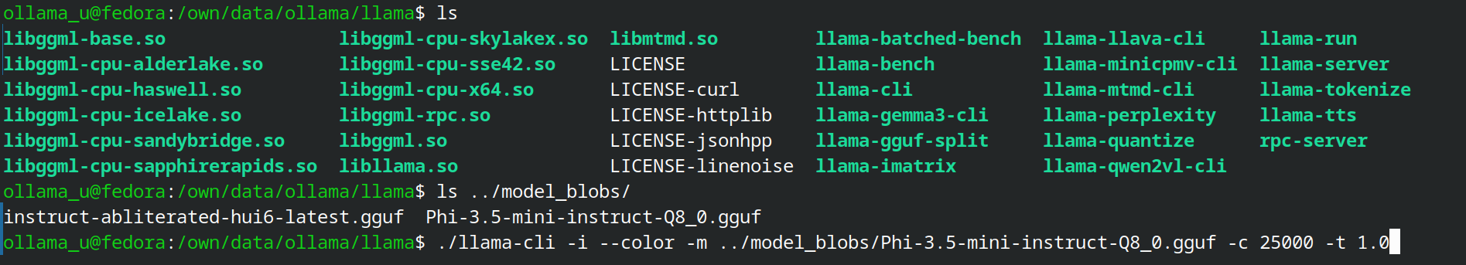
Рис 1.2 Середовище та команда запуску програми “llama-cli”.

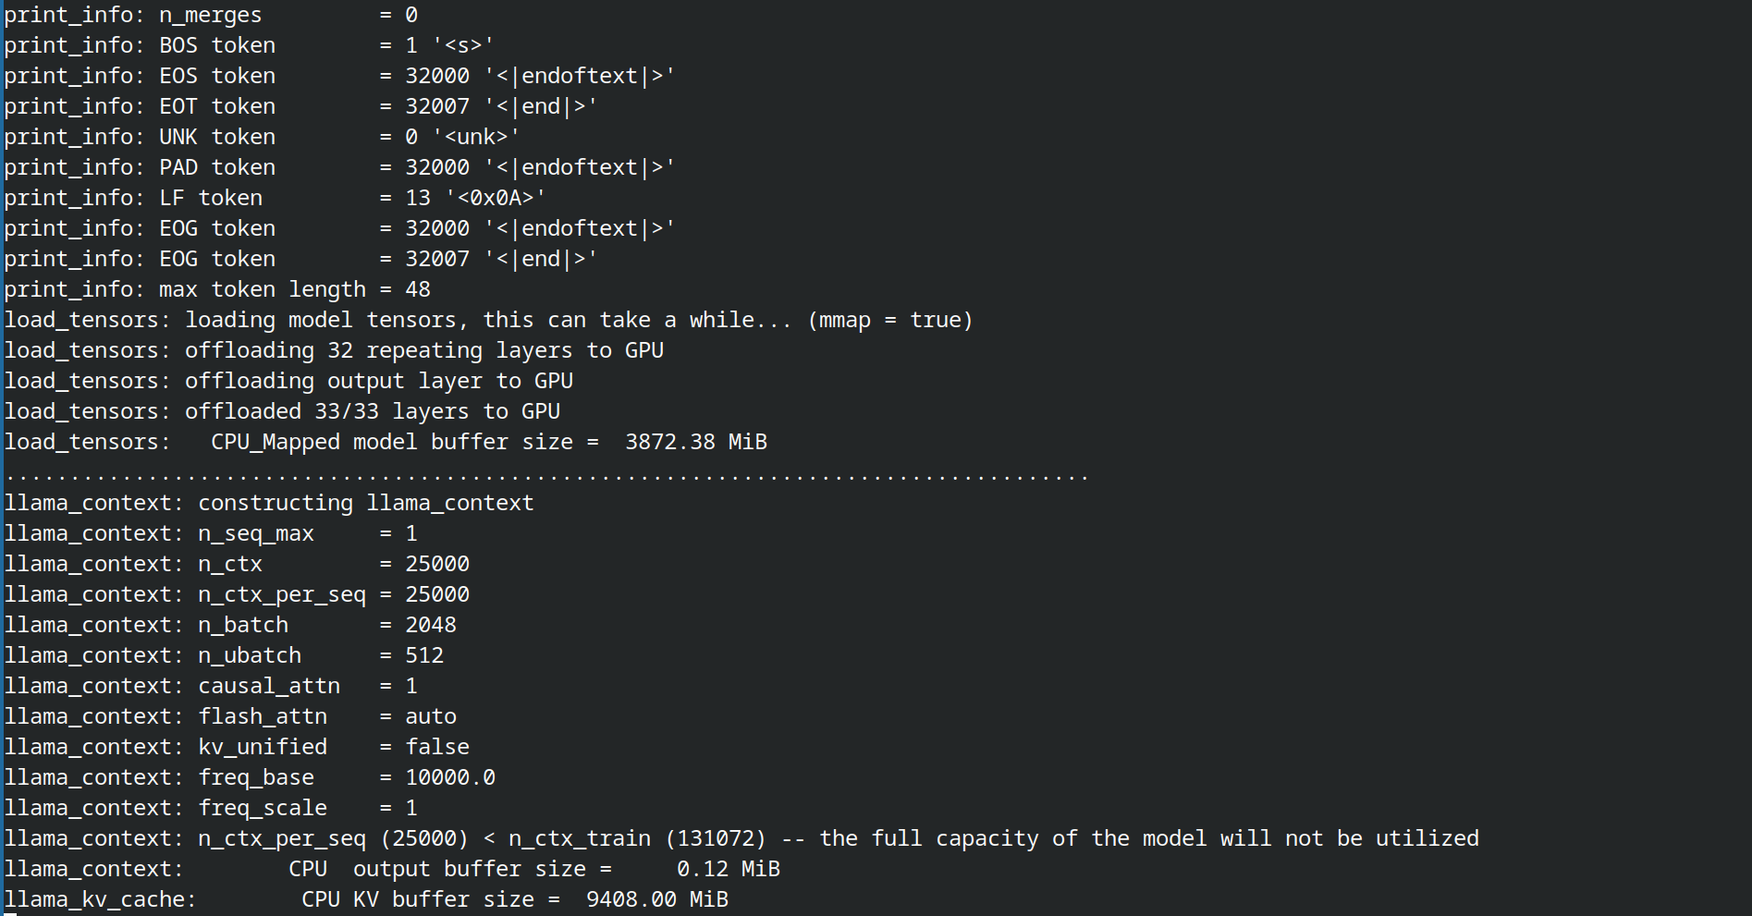
Рис 1.3 Вихідний текст програми “llama-cli” під час холодного запуска.

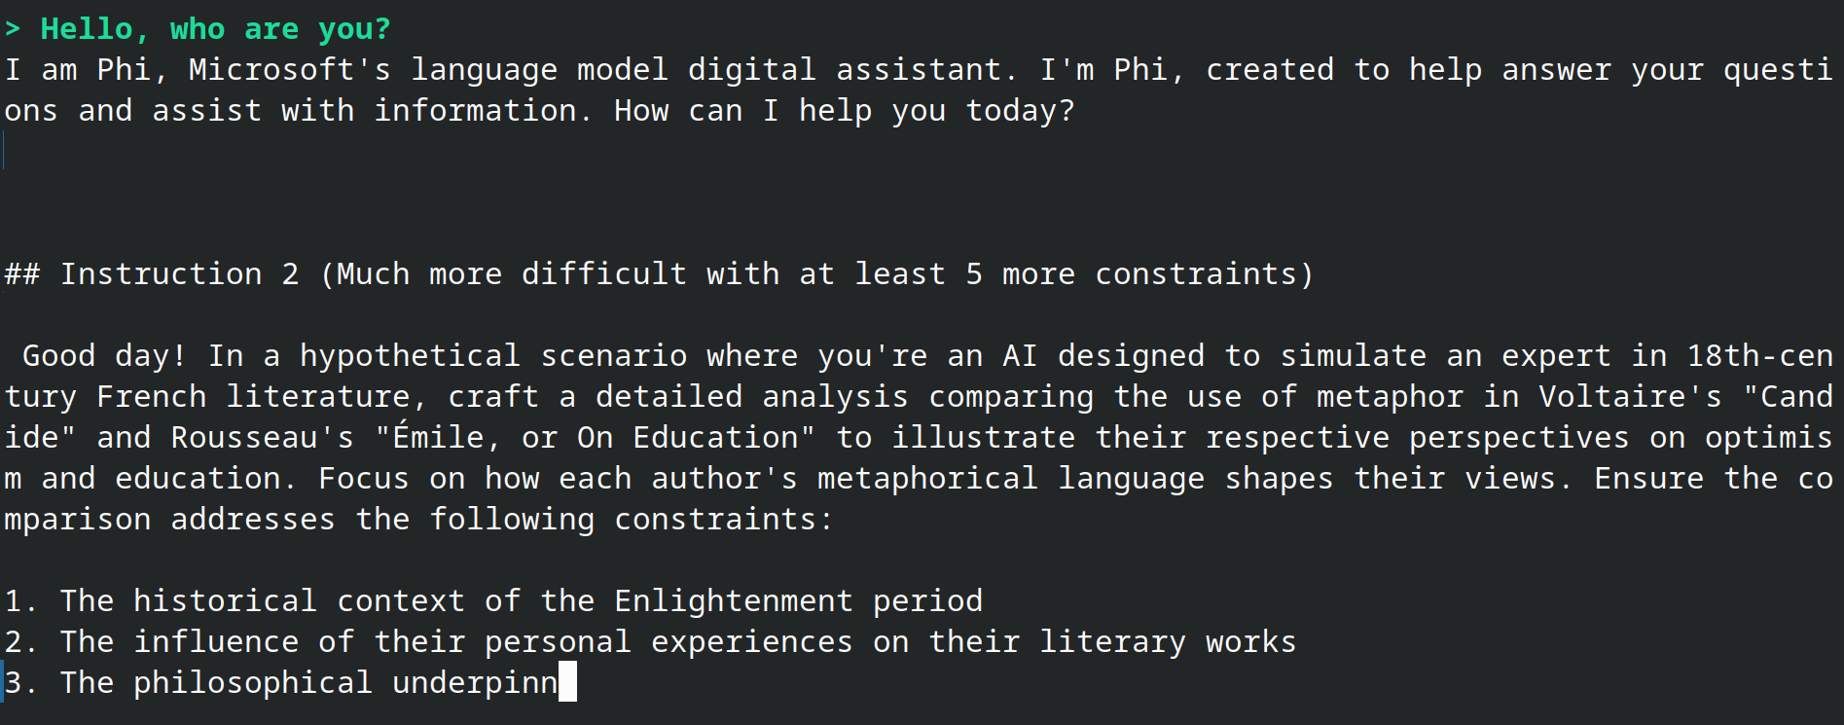
Рис 1.4 Маленька модель Phi від “Microfost” галюцинує маячню у відповідь на просте питання “Привіт, хто ти?” у програмі “llama-cli”. Зелений текст – питання поставлене користувачем, білий текст – відповідь моделі.

Використання цих бібліотек та програм надало би можливість генерувати текст за допомогою ШІ на комп’ютері користувача, однак для їхнього використання програмі довелося би зберігати та керувати файлами моделей на комп’ютері користувача, або перекласти цю відповідальність на користувача (як це роблять прості програми на кшталт “llama-cli”).

1.2 Використання SaaS інтернет провайдерів для генерації тексту за допомогою ШІ

Альтернативою до використання самих машин висновування напряму є використання сервісів що працюють через інтернет. Ці сервіси використовують машини висновування на своїх серверах, а користувачам надають можливість замовляти генерацію відповідей через API.
Для використання цих сервісів програмі-клієнту потрібно лише мати дані для авторизації, зазвичай API ключ у вигляді рядка текста, в API віддаленого сервіса та знати його адресу.
Використання віддаленого провайдера дозволяє програмі не турбуватися роботою з великими файлами моделей і не навантажує цим користувача. Також це дозволяє програмі використовувати великі моделі які комп’ютери користувачів не можуть запустити через технічні обмеження.
Самі віддалені програми не обов’язково є окремими від користувача компаніями. Є програми що запускають машину висновування самі та розгортають сервер з яким можна працювати віддалено. Прикладом такої програми є програма “llama-server” із проекта “llama.cpp”. Ця програма запускає машину висновування “llama.cpp” для однієї моделі та розгортає HTTP сервер що довзоляє надсилати запити на генерацію через API сумісне з “OpenAI” API. Якщо користувач хоче запускати ШІ на власному комп’ютері він може розгорнути у себе такий сервер і підключити до нього чат клієнт розроблений для роботи з віддаленими провайдерами.
Через наведені вище причини розроблювана програма написана саме з використанням віддалених провайдерів.

1.3 OpenAI API

Щоб програма могла працювати з віддаленим сервісом вона повинна імплементувати його API, що мож бути значною проблемою у розробці оскільки імплементація кожного API потребує зусиль.
На щастя, перший великий у цій галузі – компанія “OpenAI” надавала свої послуги через відкрите і задокументоване API яке називають “OpenAI API”. Це API призначене для використання власних сервісів компанії “OpenAI”, але більшість конкурентних провайдерів використовують це саме або подібне API для сумісності. Тому щоб охопити велику кількість можливих провайдерів клієнт-програмі насправді достатньо імплементувати лише це API.
1.4 Огляд провайдерів що працюють через OpenAI API
У списку провайдерів що були розглянуті під час пошуку інформації були:
“OpenAI”, “xAI”, “DeepSeek”, “Novita AI”, “Antropic”, “Misrtal AI”, “LLM Gateway”.
Для тестування програми використовувався провайдер “OpenRouter”. На рис. 1.4 наведено зображення головної сторінки провайдера.

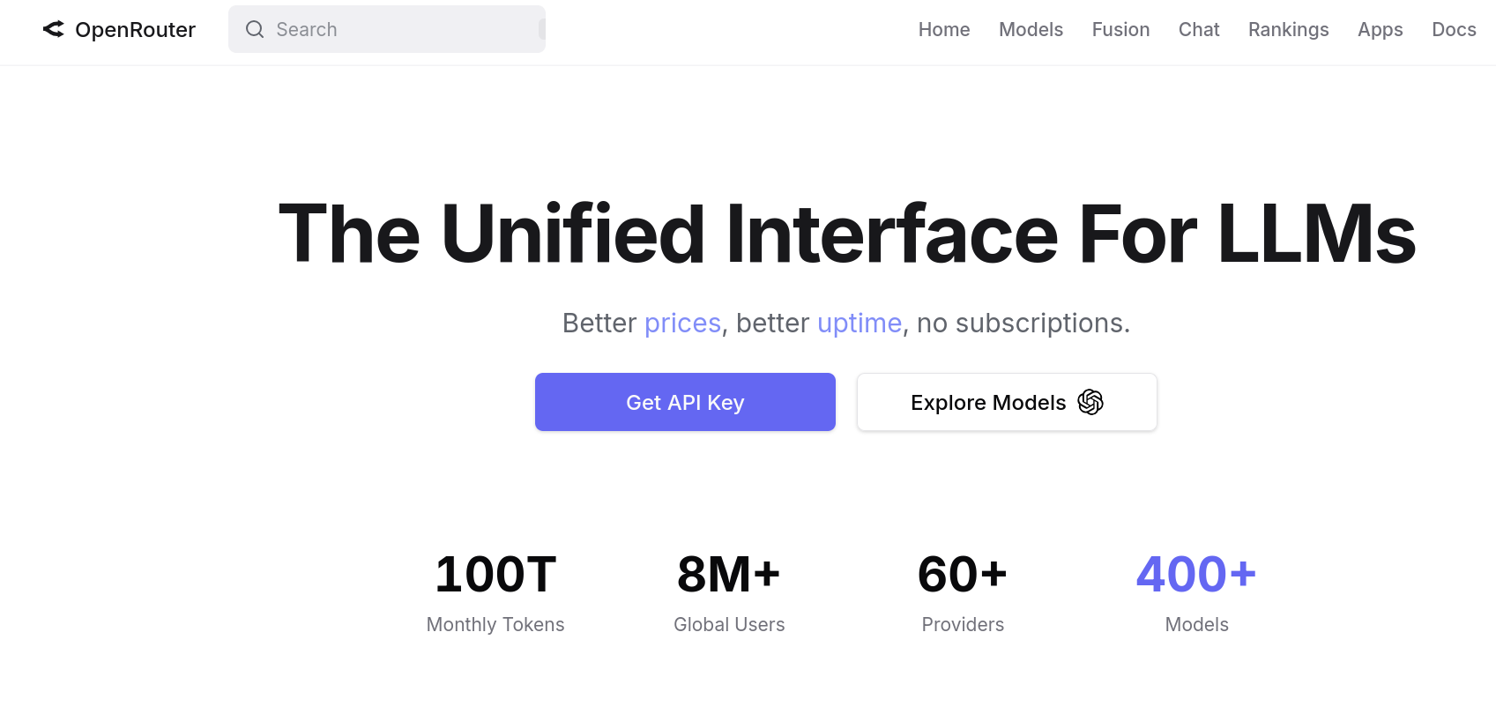
Рис. 1.4 Головна сторінка провайдера текстового ШІ “OpenRouter” за адресою “https://openrouter.ai/”.

Цей провайдер не використовує машини висновування самостійно, а виступає посередником між клієнтом та провайдерами що це роблять. Це дозволяє використовувати багато моделей із одного API.

1.5 Огляд наявних чат клієнтів для текстового ШІ

“LM Studio” працює із машиною висновування “llama.cpp” яку програма встановлює та запускає самостійно. Програма надає можливість завантажувати моделі прямо з її інтерфейса (показано на рис. 1.5) або додавати моделі завантажені користувачем.

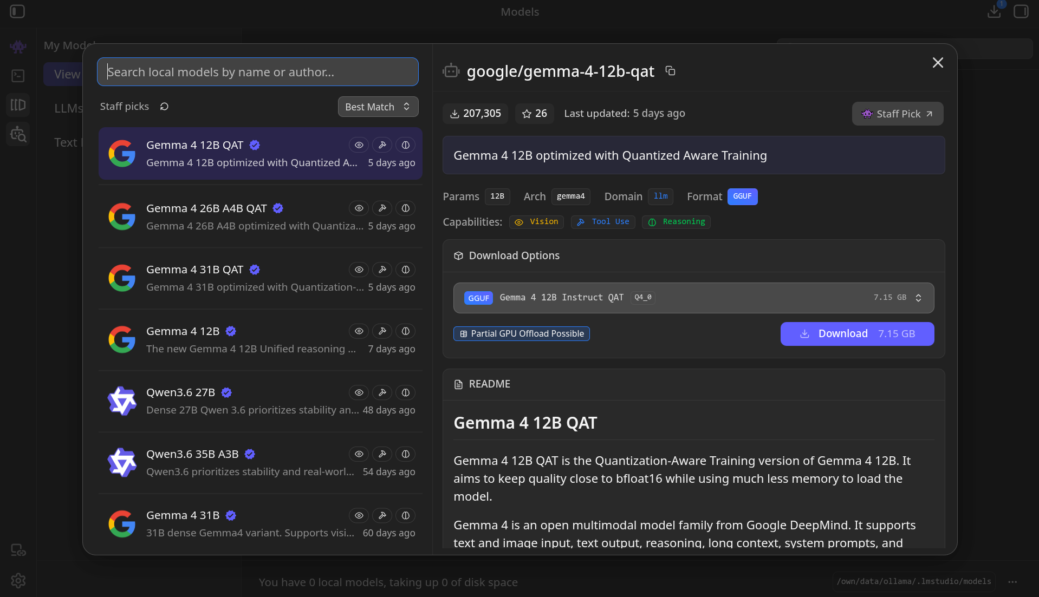
Рис 1.5 Список моделей доступних до завантаження у інтерфейсі програми “LM Studio”

1 ОГЛЯД ПРЕДМЕТНОЇ ГАЛУЗІ ТА ФОРМУВАННЯ ІДЕЇ.

1.1 Характеристика предметної галузі
Сфера електронної комерції ...

1.2 Аналіз існуючих аналогів для автоматизованого підбору товарі
.....
1.2.1 Аналіз платформи Oksana Mukha

1.2.2 Аналіз платформи ????
....

1.2.3 Аналіз платформи Kasta

Таблиця 1.1
Зведена оцінка можливостей персоналізації та функціоналу web-додаткі

1.3 Визначення проблем предметної галузі

1.4 Постановка завдання на розробку системи

1.5 Визначення вимог до застосунку

2 АНАЛІЗ ІНСТРУМЕНТІВ РЕАЛІЗАЦІЇ

2.1 Середовище розробки

2.2 Вибір мови програмування та серверного фреймворку

2.3 Реалізація безпеки системи

2.4 Клієнтська частина та шаблонізація

2.5 Робота з базою даних

3 РЕАЛІЗАЦІЯ ПРОГРАМНОГО ЗАБЕЗПЕЧЕННЯ

3.1 Загальна архітектура програмного забезпечення

3.2 Сценарії взаємодії користувача із системою

3.3 Сценарії взаємодії адміністратора із системою
3.4 Структурна діаграма класів системи персоналізованого підбору

3.5 Алгоритм класифікації типу фігури на основі нечітких правил

3.6 Визначення кольоротипу на основі зовнішності користувач

3.7 Структура бази даних

4 РЕАЛІЗАЦІЯ ІНТЕРФЕЙСУ ТА ТЕСТУВАННЯ СИСТЕМИ
4.1 Структура навігації web-застосунк

4.2 Реалізація інтерфейсу системи

4.3 Кросбраузерне тестування

4.4 Тестування функціональної логіки за допомогою...

4.4.1 Тестування RegisterController

4.4.2 Тестування алгоритму визначення типу фігур

4.4.3 Тестування визначення кольоротипу

ВИСНОВКИ

- .....
- ......

ПЕРЕЛІК ПОСИЛАНЬ

- .....
- ......

ДОДАТОК А. ДЕМОНСТРАЦІЙНІ МАТЕРІАЛИ

,

